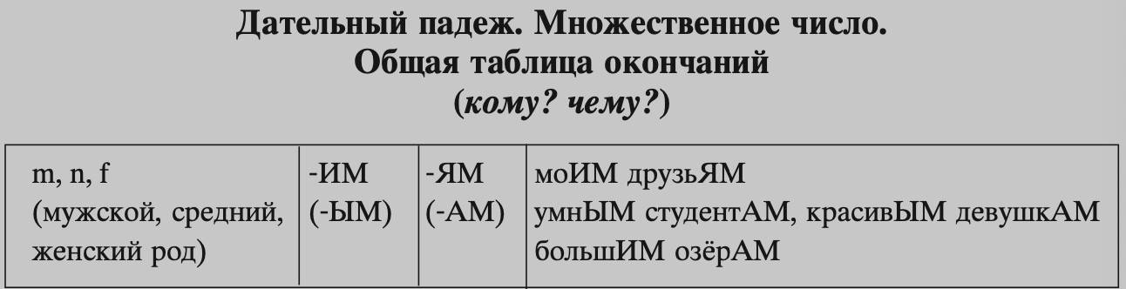
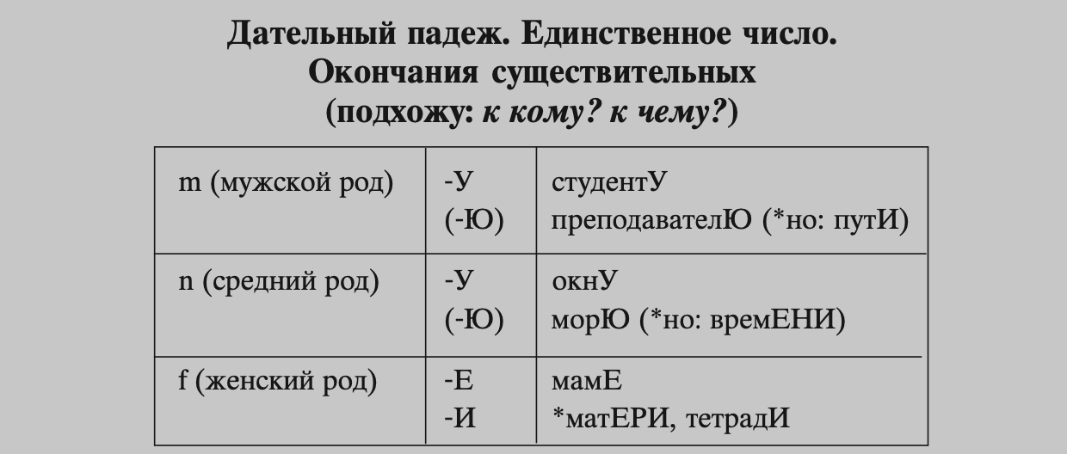
Il caso dativo
Она вчера звонила мамЕ.
Он послал письмо родителЯМ.
Я рассказал об этом подругЕ.
КОМУ принадлежат эти очки?
Она проявляет большой интерес к искусствУ.
У него талант к музыкЕ.
Как вы относитесь к этОМУ вопросУ?
Она помогает бабушкЕ и дедушкЕ.
Он уже два года изменяет женЕ и все об этом знают.
МНЕ кажется, они завидуют ВАМ, потому что у вас есть всё.
Ночью МНЕ приснился странный сон.
Будьте взаимно вежливы, уступайте места инвалидАМ, пожилЫМ людЯМ, пассажирАМ с детьми и беременнЫМ женщинАМ.
Они готовятся к майскИМ праздникАМ.
Он подошёл к преподавателЯМ.
Библиотека не работает по выходнЫМ.
Мы обещали помочь сестрЕ.
Мы подарили цветы нашЕЙ учительницЕ.
ТЕБЕ больше нельзя верить.
Профессор объявил студентАМ, что уроков больше не будет.
Подруга посоветовала мамЕ больше не лезть в папины дела.
РебёнкУ очень льстило такое мнение взрослых.
Безоблачный день пришёл на смену ночнОМУ мракУ.
ДевочкЕ очень грустно, а мальчикУ больно.
НАМ скучно на лекции.
Давайте, господа, как ВАМ не стыдно заставлять всех этих прекрасных дам ждать.
БорисУ должно быть стыдно: он забыл, сколько лет мамЕ.
КОМУ на Руси жить хорошо?
Как НАМ не повезло!
АлександрУ нравятся умные девушки.
Девочка любит подражать мамЕ и старшЕЙ сестрЕ.
Правда не всегда соответствует вашИМ желаниЯМ.
Как ты думаешь, сколько лет этОЙ преподавательницЕ?
Он ЕЙ в дедушки годится: ЕМУ 70, а ЕЙ 38. Как они живут вместе?
НесовершеннолетнИМ нельзя/запрещается покупать алкоголь.
БабушкЕ нельзя лгать.
МНЕ родители разрешили водить их машину.
ТЕБЕ надо поступать в аспирантуру.
МНЕ всё это уже надоело.
Как ВАМ это удалось?
Извините, МНЕ отсюда не слышно, говорите громче.
НАМ хочется сказать большое спасибо преподавателЯМ.
Это памятник Петру ПервОМУ.
Мы идём в гости к нашИМ друзьЯМ.
Эту работу надо закончить к понедельникУ.
Мы готовы к экзаменУ.
Что ТЕБЕ купить к Рождеству?
Зимнюю одежду лучше покупать ближе к зимЕ.
На экскурсию по городУ приглашаются все туристы.
Корабль плывёт по морЮ.
По воскресеньЯМ многие ходят в церковь.
Как мне заставить собаку спуститься по лестницЕ?
К счастьЮ, скоро приедут родители.
К несчастьЮ, я не успел ничего приготовить.
Я по ошибкЕ взял твою тетрадь.
По невнимательностИ он сделал много ошибок.
По привычкЕ я пью много кофе. / Я привыкла пить много кофе.
По собственнОМУ желаниЮ он ушёл с работы.
Завтра у нас экзамен по русскОМУ языкУ.
Я тебя узнала по голосУ, а его по почеркУ.
Хочу купить пособие/учебник по математикЕ.
Я скучаю по родителЯМ и тоскую по родинЕ.
По-моему (по моему мнению), это неправильно с их стороны.
Ладно, по рукАМ!
Благодаря вашЕЙ помощИ НАМ удалось собрать необходимые средства.
Согласно законУ нельзя шуметь ночью и мешать соседЯМ.
Нужно подчиняться законУ.
Это противоречит законУ.
Обязательно передайте привет родственникАМ.
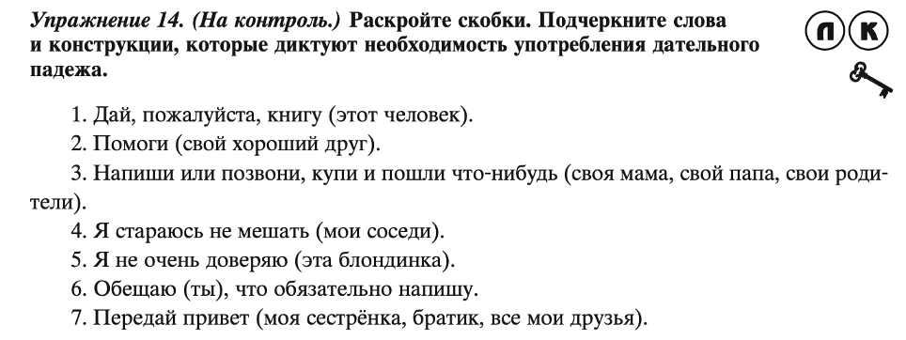
По телевизорУ новый сезон этого сериала идёт с начала октября.

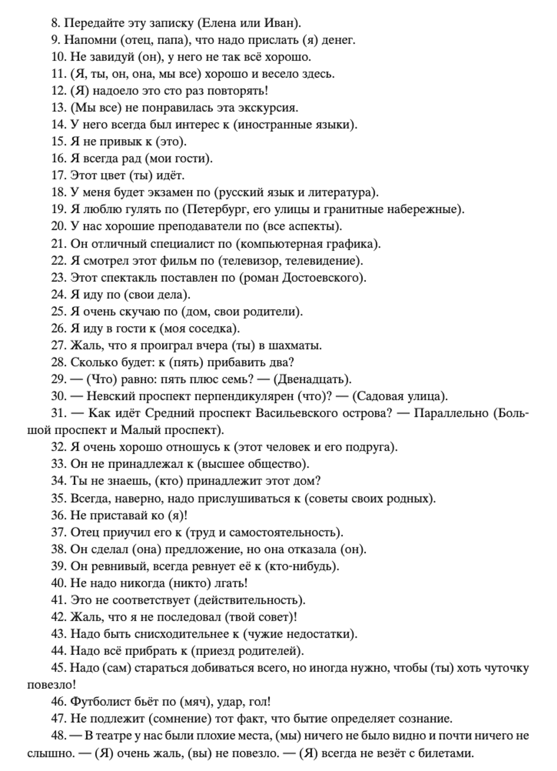
Frasi da tradurre.
- Secondo la legge, il diritto di iniziativa legislativa appartiene al presidente della federazione russa, al consiglio della federazione, ai senatori, ai deputati e al governo.
- Tutti sono stufi di ascoltare quei politici, mentono in continuazione a tutti.
- Per errore vi ho creduto, ma per fortuna altre persone mi hanno aiutato e sono riuscito a salvarmi.
- Secondo me questa città deve avere almeno mille anni, mi pare che alla tv ne abbiano parlato e abbiano mostrato la statua dedicata al fondatore o più precisamente alla leggenda della fondazione.
- Perdonami, ho perso il tuo manuale di informatica che ti era così utile. Me ne vergogno.
- Dall’infanzia provo un grande interesse verso la scienza, ogni tanto mi manca la mia vecchia insegnante di scienze naturali.
- Non disturbare i bambini, per fortuna stanno dormendo grazie ai cartoni animati alla tv.
- I bambini si imitano l’un l’altro all’asilo, ma a scuola dovranno imitare gli adulti.
- Per la città i turisti possono trovare molti negozi, dove comprare souvenir e regali per gli amici.
- Non siamo ancora pronti per la cena, dobbiamo ancora abituarci al nuovo fuso orario.
- Ho sognato che la mia amica stava male durante una passeggiata per il parco.
- Scusa, per errore ho preso la tua penna al posto della mia. Ti serviva?
- Di lunedì chiamo sempre mia sorella via Skype dopo cena, quando suo marito già dorme: lui è molto più vecchio di lei, potrebbe passare per suo padre, non la invidio!
- Sono salito per le scale e ora ho molto caldo. Posso aprire le finestre?
- Secondo te perché non possiamo andare in bagno durante gli esami?
- È andato tutto liscio come l’olio, in autobus un ragazzo mi ha persino ceduto il posto.

